Использование альфа–канала в 3ds max
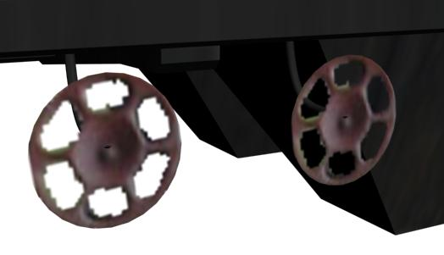
Альфа–канал очень нужен и полезен в максе. С помощью него можно значительно облегчить себе работу, и, конечно, он нужен для окон. Вот, например, делал я вагон, и нужно было сделать «крутилку» (на скриншоте) а делать все это через сплайны с примесью булева… такая морока… вот тут то я и использовал альфа–канал. Сейчас я вам расскажу, как это делать.

1. Подготовка текстур
Сначала я сделал текстуру 64х64 пикселя (специально для Trainz) – фотографию этой самой крутилки (на скриншоте слева). Затем нужно, копировав данный рисунок, все лишнее закрасить черным, а нужное (или то что будет видно в максе) – белым (на скриншоте справа).
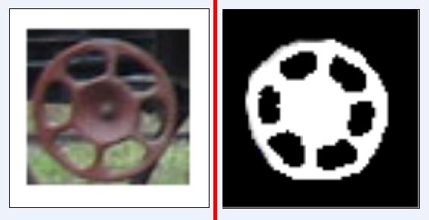
------------------------------------------------------------------------------------------------------
2. Подготовка объекта
Нам нужно создать Plane. Размеры – по вкусу, но желательно, чтоб был квадрат.
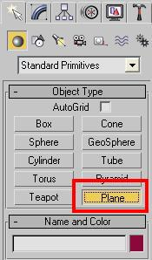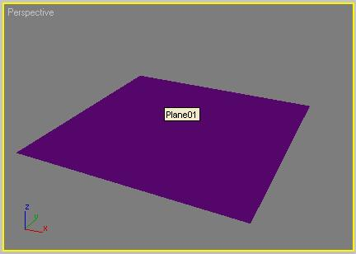
------------------------------------------------------------------------------------------------------
3. Подготовка материала
Нажмите букву «M» английскую, на экране появится Material Editor. Ищем там слово Maps и щелкаем левой кнопкой мыши на него.
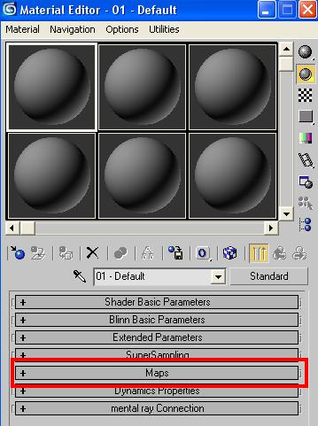
Откроется столбик с множеством значений, поставьте галочки напротив Diffuse Color и Opacity.
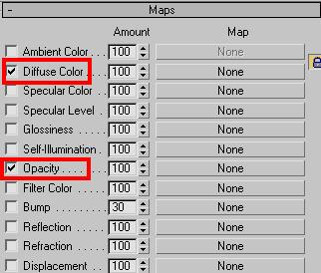
Теперь напротив Diffuse Color щелкните на кнопку None. Появится новое окно Map Browser, в нем выберите Bitmap (самое первое). Затем укажите путь к вашему рисунку без альфа-канала. Откроется снова Material Editor (на скриншоте).
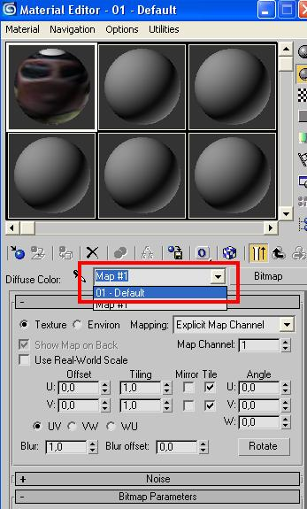
Теперь мышкой щелкните на «стрелку вниз», рядом с которой написано Map #1 (на скриншоте выделено красной областью). Там нажмите на 01 – Default. Откроется уже знакомое вам окно.
Теперь напротив Opacity щелкните на кнопку None. Появится новое окно Map Browser, в нем выберите Bitmap (самое первое). Затем укажите путь к вашему рисунку с альфа-канала. Откроется снова Material Editor.
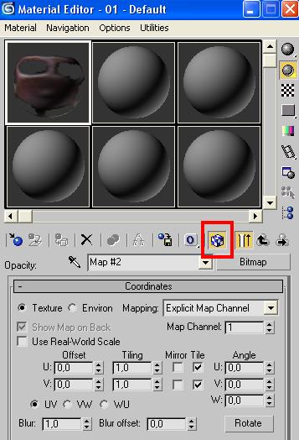

Теперь осталось только щелкнуть на кнопку Show Map in Viewport.
------------------------------------------------------------------------------------------------------
4. Наложение материала
В левом верхнем углу Material Editor появится ваша текстура, как будто ее наложили на сферу. Нажмите и зажмите на ней левую кнопку мыши и перетащите на объект Plane01.
Должно получится как на скриншоте, слева в окне Perspective, справа после Render (F10).
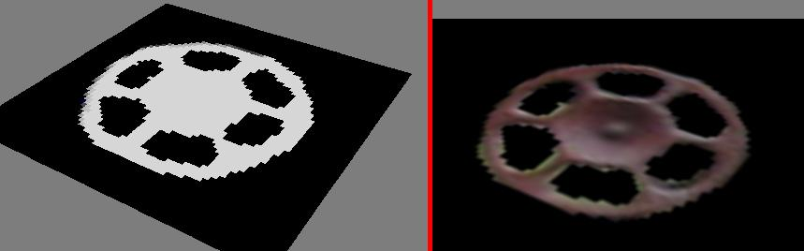

В общем-то и все. Если хотите, чтоб объект отображался с двух сторон, сделайте Tools → Mirror → Mirror Axis – выберите сами, в моем случае по оси Z → Clone Selection → Copy → OK
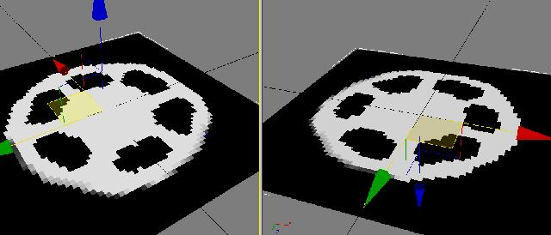
------------------------------------------------------------------------------------------------------
5. Окна
Чтобы сделать окна, нам нужно опять же 2 картинки: фотография (картинка) окна и альфа канал. Но с окнами все гораздо проще. Понятно, что окна должны просвечивать в максе, а если сделать в альфа-канале черный цвет, то их попусту не будет видно. Надо сделать следующим образом: сначала нарисовать картинку окна, а потом сделать копию файла (для альфа-канала) и закрасить ее в цвет, светлее черного. Чем светлее цвет, тем меньше будут прозрачными окна.
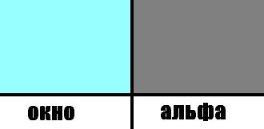
Теперь сделайте с этим рисунком окна то же, что и в пунктах 2 – 4.
Вот, что получается в максе
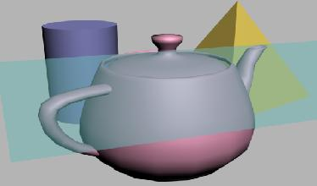
LIS
Скачано с сайта www.sv-and-lis.ucoz.ru

